XVIII Simposio de Ingeniería Eléctrica, SIE-2019

Título
Automatización y telecontrol de un sistema de riego y fertirriego localizado para el cultivo agrícola en la CCS “Cloroberto Echemendía”

Title
Automation and remote control of a system of irrigation and fertigation located for the agricultural crop in the CCS "Cloroberto Echemendía"

M.Sc. Redney Rodríguez Rodríguez⁽¹⁾, Dr.C. Eduardo Izaguirre Castellanos ⁽²⁾, Ing. Leonardo Cantillo Simón ⁽³⁾.

1- M.Sc. Redney Rodríguez Rodríguez. EICMA UEB Ciego de Ávila, Cuba. E-mail: esp-automatica@cav.eicma.cu
2- Dr.C. Eduardo Izaguirre Castellanos. UCLV, Cuba. E-mail: izaguirre@uclv.edu.cu
3- Ing. Leonardo Cantillo Simón. UCLV, Cuba. E-mail: lcantillo@uclv.cu

Resumen: La automatización de sistema de riego brinda entre otras posibilidades, un mayor control y supervisión de cultivos, con beneficios adicionales de ahorro de recursos hídricos, portadores energéticos y de una mayor eficiencia del riego. En este trabajo se realiza una propuesta de la automatización de un sistema de riego por goteo en la finca “Los Milián” de la CSS “Cloroberto Echemendía”, en la provincia de Ciego de Ávila, en cultivos de guayaba y tomate. En este sentido se propone una solución acorde a las exigencias de este contexto de aplicación, donde se seleccionan elementos de hardware para el control y sistema sensorial para la recopilación de manera inalámbrica de la información del sistema. Se proponen como elementos de control el uso de autómatas programables, y el empleo de una estación agrometeorológica para la medición de las variables agrometeorológicas.
Abstract: Irrigation system automation provides among other possibilities, greater control and supervision of crops, with additional benefits of saving water resources, energy carriers and greater irrigation efficiency. In this work a proposal for the automation of a drip irrigation system is made on the farm "Los Milián" of the CSS "Cloroberto Echemendía", in the province of Ciego de Ávila in guava and tomato crops. In this sense a solution according to the demands of this application context is proposed, where hardware elements are selected for the control and sensory system for the collection wirelessly of the system information. The use of programmable automata is proposed as control elements and the use of an agrometeorological station for the measurement of agrometeorological variables.
Palabras Clave: Riego de precisión; PLC; Estaciones agrometerologicas; Redes de sensores inalámbricas; Teleoperación, Sistemas de riego.
Keywords: Precision irrigation, PLC, Agrometerological stations, Wireless sensor networks, Teleoperation, Irrigation systems.

1. Introducción
Una de las técnicas modernas utilizadas en el riego es el denominado riego por goteo o localizado, en la que Israel, fue uno de los pioneros en el desarrollo de este tipo de tecnología debido a la necesidad de aprovechar los escasos recursos hídricos, en la agricultura de las regiones áridas. En la década del 65 se patentiza el primer sistema experimental de este tipo por la compañía Netafim creada inicialmente con este propósito (Netafim, 2018).
El riego localizado, consiste en la aplicación del agua al suelo, en una zona más o menos restringida de volumen, con el fin que se cree un bulbo húmedo alrededor de la raíz de la planta (Pereira et al., 2010). En este tipo de riego, el agua circula por tuberías a presión (principales, secundarias, terciarias y ramales), desplegado en la superficie o por debajo de ella (subsuperficial) y sale finalmente por los emisores con poca o sin presión, a través de orificios de pequeño tamaño (Andalucía et al., 2010).
El riego localizado y su variante por goteo ofrece variadas ventajas entre las que se encuentran (Pereira et al., 2010, Apaza, 2013): ahorro de mano de obra, debido a que el sistema generalmente es automatizado o semiautomatizado; posibilidad de regar en cualquier tipo de topografía y espesores pequeños de suelo; control adecuado de la aplicación y la distribución del agua en el suelo; posibilidad de aplicar técnicas de fertirriego; mejor aprovechamiento de los suelos y ahorro de recursos hídricos y de portadores energéticos.
En este contexto los sistemas automatizados, brindan la posibilidad no solo de la supervisión o ejecución de tareas de forma autónoma, sino del control de las variables que intervienen en el proceso de riego. En el sector de la agricultura la utilización de dispositivos de control como microcontroladores, PIC, ordenadores, programadores lógicos (PLC) o incluso teléfonos inteligentes, hacen más factible y asequible la gestión de cualquier actividad. Estos elementos de hardware poseen variadas características que los hacen idóneos para el riego localizado o por goteo y la fertiirrigación, por sus beneficios en cuanto a precisión, control y eficiencia en el manejo de recursos, tanto de agua como fertilizantes. (Figueroa, 2012, Ramírez et al., 2011, Moreno and Lasso, 2015).
Entre las mejorías que proporciona la automatización de los sistemas de riego localizado y fertirriego podemos mencionar la flexibilidad total del sistema, donde se pueden controlar gran variedad de parámetros útiles para programar el riego, como pH, conductividad eléctrica, caudal efectivo, etc., el control de situaciones anormales: alarmas y detención o corrección de procesos ante situaciones de emergencia como valores extremos de presión o caudal, averías en la red de riego; se facilita el registro de datos: con lo que se dispone de una completa y permanente información de lo que acontece en la instalación y de los procesos ejecutados y de un registro histórico de los eventos acaecidos en cada sesión de riego (Vinueza, 2017, K.Chate and J.G.Rana, 2016).
Si a ello, se suma el empleo de estaciones agrometeorológicas para el cálculo con mayor exactitud de la evapotranspiración, y para obtener información de las variables meteorológicas locales, se garantiza un mejor manejo de la planificación del riego (García et al., 2008, Álvarez, 2015). Por otro lado, varios reportes en la literatura indican el uso de sensores inalámbricos para la adquisición de información de los cultivos, utilizando protocolos de comunicación que son interpretados por dispositivos de control, lo cual permite la creación de redes inalámbricas de sensores (RIS o WSN por su sigla en inglés). Las WSN se han incorporado a la agricultura, de forma tal que se han convertido en un factor determinante y necesario para un manejo preciso y eficiente de los cultivos. En este sentido, se define como una red de características auto-configurable integrada por un pequeño número de nodos sensores también llamados motes, distribuidos espacialmente y comunicados entre sí para lo que se usan señales de radio, para controlar diversas condiciones en distintos puntos, entre ellas la temperatura, humedad, pH, contaminantes, etc. (Córdoba and Buitrago, 2013).
En este contexto, en el presente trabajo se efectúa una propuesta de un sistema automatizado y de telecontrol de riego localizado y fertirriego en la finca “Los Milián” de la Cooperativa de Créditos y Servicios (CCS) “Cloroberto Echemendía”, cuya implementación puede lograr un uso de racional de los recursos hídricos, aplicado en la provincia de Ciego de Ávila, que basa su agricultura en el empleo de las fuentes de agua subterráneas, cada vez más escasas. En este sentido se emplea tecnología basada en autómatas programables e integración sensorial basado en estación agrometeorológica y redes de sensores inalámbricos para lograr el propósito previsto.
2. Metodología
(se debe exponer el tipo de investigación, métodos y técnicas empleados; además de otros aspectos que por el tipo de estudio deba ser incluido).
3. Resultados y discusión
La finca “Los Milián” de la CCS “Cloroberto Echemendía” del municipio Ciego de Ávila, de esa provincia, posee un área de cultivo 8 parcelas con un total de 18 ½ ha de cultivo de guayaba y de tomate fundamentalmente, haciendo rotaciones de pimiento y melón. Su suelo es de tipo ferralítico rojo-amarillento de baja fertilidad, y el agua que se utiliza para el riego proviene de estaciones de bombeo, que extraen el preciado líquido desde fuentes subterráneas que se encuentran en bolsas distribuidas en diferentes partes del terreno.
En las áreas 1 y 2 de cultivo (figura 1), están sembradas plantas de guayaba y en la 3 y 4, se encuentran las de tomate, con una separación entre zonas de cultivo de 6 metros. El sistema tiene una tubería principal de 114 mm de diámetro por la que fluye el agua hacia las diferentes zonas de cultivos, la misma se encuentra enterrada a 70 cm de la superficie, y se conectada a través de reductores a otra tubería de 50 mm (1½ pg) enterrada a 30 cm de profundidad.
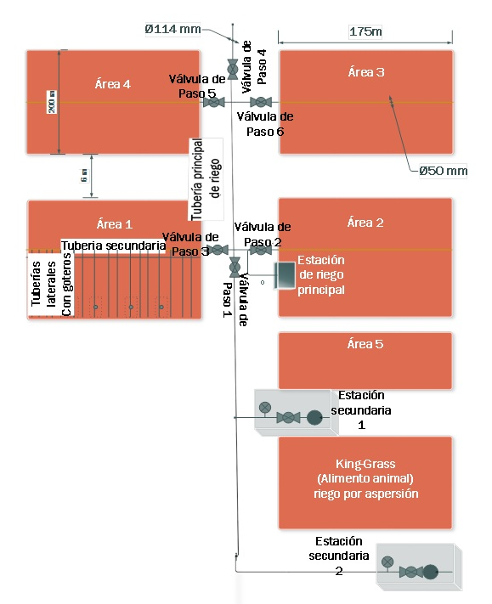
Figura 1. Ilustración del sistema de riego de la finca “Los Milián”: elaboración propia.
El sistema de riego cuenta además con 4 bombas para el suministro de agua, una principal la cual se encuentra ubicada en la estación de fertirriego, otra utilizada para inyectar los fertilizantes y dos más pequeñas en estaciones secundarias colocadas (cada una) en diferentes parcelas, como apoyo a la principal.
Por su parte, la estación de fertirriego (figura 2) está compuesta por un tanque de polipropileno de 500 litros de capacidad, donde se almacena y prepara la disolución. A la salida de este, conectada a una tubería de 25 mm (¾ in), está una válvula de 32 mm (1 in), que tiene acoplada un filtro para eliminar impurezas. Esta válvula tiene como función impedir el retroceso de la mezcla hacia el tanque cuando el sistema se encuentra detenido, lo cual evita la contaminación de los fertilizantes.
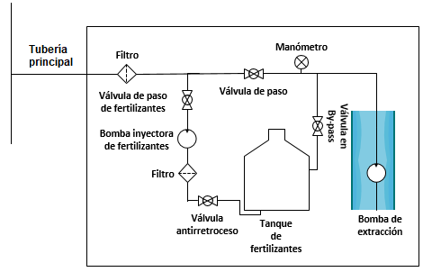
Figura 2. Esquema de la estación principal del sistema de fertirriego: elaboración propia.
Para la solución de automatización se integra una estación agrometeorológica Datalogger IQ3000 (Diagnóstico, 2017), localizada en las áreas cultivadas de manera que los instrumentos se exponen a condiciones atmosféricas similares a las de los cultivos circundantes. En estas estaciones, la temperatura del aire, la humedad, la velocidad del viento y la duración de la insolación se miden típicamente a dos metros sobre una superficie extensa de pasto u otro cultivo corto.
También se incorporan sondas ECH2O EC-5, modelo ES1110 para medir la humedad del suelo (Interfase, 2008, LabFerrer, 2008). Las mismas se comunican mediante un sistema de sensado y monitorización inalámbrica donde cada nodo ēKo EN2100 permiten la conexión de cuatro sensores de diferentes tipos soportando la banda global ISM a 2.4 GHz del protocolo 802.15.4 que incluye ZigBee (Ver figura 3). Es capaz de alcanzar un rango de propagación de 152.4 a 457.2 m (Inc., 2009a), según el despliegue, viene pre-programado y configurado con el protocolo de bajo consumo Crossbow XMesh, posee escalabilidad de la red de forma “plug-and-play” para redes de sensores de inalámbricos (Patil and B.L.Desai, 2013, Inc., 2009b).
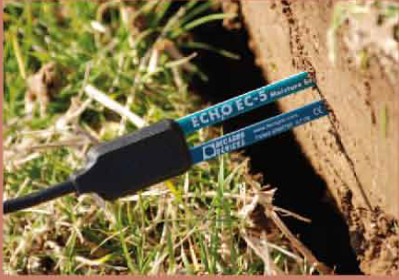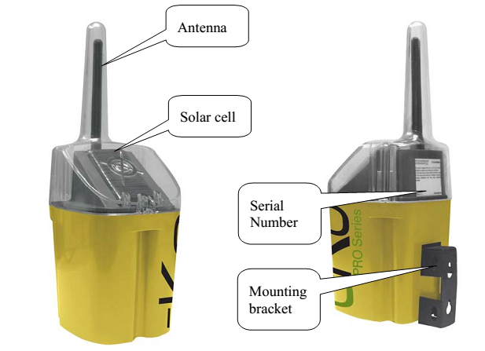
Figura 3. Sonda ECH2O EC-5 y nodo de comunicación inalámbrica ēKo EN2100: elaboración propia.
Para el control del sistema de riego y el accionamiento eléctrico de las bombas del sistema, se emplean autómatas programables de la firma Schneider Electric debidamente seleccionados y configurados en relación a la cantidad de entradas/salidas, módulos de comunicación, y demás elementos de hardware en función de la aplicación.
En este sentido se propone la arquitectura general para el sistema de fertirriego, que se muestra en la figura 4.
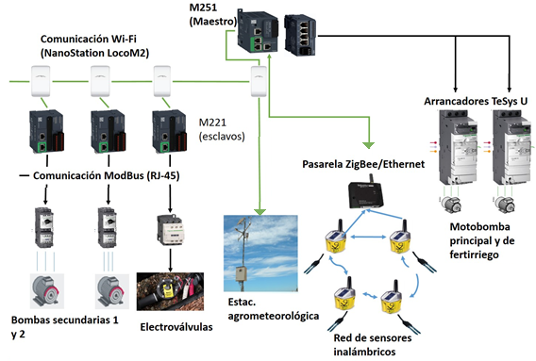
Figura 4. Propuesta de la arquitectura general del sistema automatizado: elaboración propia.
Desde el punto de vista sensorial, se distribuirá un sensor de humedad tipo ECH20-ES1110 por cultivo, cuya función será la realización de lecturas del contenido volumétrico de agua en el suelo, información que será usada para determinar el momento en que se debe terminar el riego. Estos datos se comunican al PLC maestro, mediante los nodos EN2100, los cuales se colocarán a 2.5 m sobre el nivel del suelo, para evitar la interferencia que pudiera provocar las plantas del cultivo. Dicha información, se recibe previamente por la pasarela ZigBee/Ethernet, METEGX105Z, de la compañía Schneider Electric, que actuará en forma de nodo enrutador hasta el PLC, convirtiendo la información de un protocolo a otro.
Para el intercambio de información entre el controlador primario o maestro y los otros tres esclavos, se utilizan las antenas NanoStation Loco M2, las cuales se conectan mediante un conector RJ-45 a los puertos Ethernet de los autómatas que integran la red. Se configuran como puntos de acceso inalámbricos donde están conectados todos los controladores de la red, siendo el PLC M251 el maestro de la red, dispositivo que está ubicado en la estación de fertirriego (estación principal), el cual también controla el sistema de bombeo de la misma.
La estación agrometeorológica se comunica de forma inalámbrica con la red, mediante la antena ubicada en la estación principal, por el puerto Ethernet 1 del controlador maestro. Cada controlador secundario del sistema cuenta con su propia antena para acceder vía Wi-fi a la red, a través de la cual, reciben los comandos de puesta en marcha o parada de los dispositivos que controlan. La misma ocupa un lugar vital en la definición del programa de riego, las variables que mide son transmitidas al PLC, lo cual permite el cálculo del factor de evapotranspiración del cultivo, para establecer la planificación del riego.
Dicha arquitectura presenta la ventaja de que goza de flexibilidad para poder integrarse con otros elementos de control, medición y accionamiento que se decidan incorporar en futuras ampliaciones o modernizaciones del sistema de fertirriego. También brinda facilidades para poder conformar un sistema supervisorio remoto como vía para un mejor manejo, seguimiento y toma de decisiones.
El algoritmo de ejecución del programa, queda definido según la figura 5. El proceso comienza con la lectura de las variables meteorológicas, que se obtienen por solicitud del controlador lógico M251 de la estación principal. Con el registro de estas variables, se procede al cálculo del factor de evapotranspiración del cultivo, se utiliza el procedimiento propuesto de Penman-Monteith (FAO, 2006). Posteriormente se compara este factor de ETc con los de evapotranspiración de referencia para cada cultivo, en caso de que este se encuentre en los valores de requeridos, se regresa a la etapa inicial de lectura de las variables de la estación.
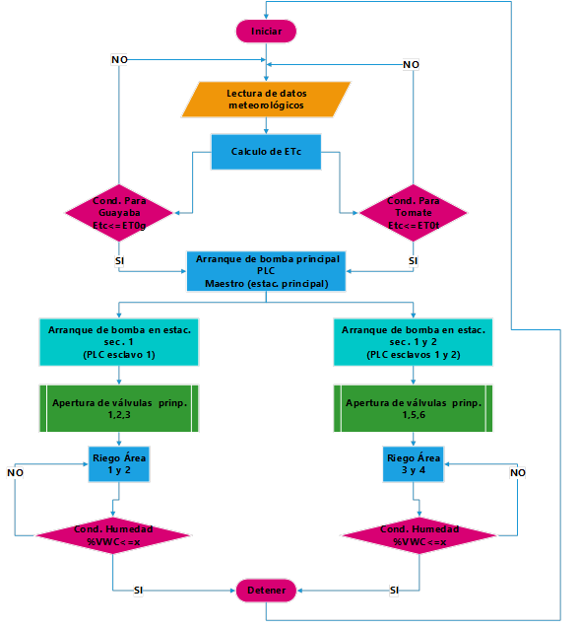
Figura 5. Diagrama de flujo del algoritmo del sistema: elaboración propia.
Cuando los valores de transpiración y evaporación del cultivo se encuentren por debajo de la ET0, se pasa a la siguiente etapa, donde se comprueba los requerimientos de agua de la planta. Si esta no necesita el riego de agua según la información de los sensores, se vuelve a la etapa de lectura de datos meteorológicos. En caso de que el cultivo presente requerimientos de agua, entonces el controlador maestro envía la orden de riego para los controladores correspondientes. Los controladores del sistema proceden entonces a poner en marcha las bombas y a la apertura de las válvulas según el área a regar por el PLC principal y el otro PLC encargado del otro tramo de tubería con válvulas principales.
Para los casos de las áreas de tomates solamente, el riego seria efectuado por las bombas de la estación principal y la primera estación secundaria (la más cercana). Esta medida se toma para dosificar el trabajo de las bombas y que la carga de extracción de agua se comparta. En caso de que las 4 áreas de cultivo necesiten ser regadas simultáneamente, entonces el PLC, enviaría la orden de poner en marcha ambas estaciones secundarias, mientras lo hace a su vez, de igual forma si es solo para las áreas de guayaba. Esta estrategia de riego es acorde a la empleada actualmente por el agricultor dueño de la finca y se considera adecuada en base a la experiencia del mismo, la cual tiene resultados favorables en la conservación de los recursos hídricos de la finca.
Todo esto se ocurre mientras se realiza una medición cíclica de las variables de humedad. En el momento en que el suelo del cultivo cumple con el requerimiento de humedecimiento necesario para la planta, se suspende el riego en esa área, mediante el cierre de la válvula de paso que da acceso al flujo de agua a la misma. En caso de quedar dos o menos áreas por regar de tomate, se apaga la estación secundaria dos y se continúa con el riego con el bombeo de la principal y la secundaria uno.
Cuando los requerimientos de humedad se han cumplido en cada área, se procede a detener el riego, según el momento en que este requisito se alcance en la cada una de las zonas; hasta que se detiene de forma total la irrigación y se regresa al estado inicial del programa.
4. Conclusiones
- Los sistemas de riego localizado en su variedad de riego por goteo, garantizan un alto rendimiento en la producción de cultivos y un significativo ahorro de recursos hídricos y energéticos. A pesar de su alto costo inicial tecnológico, estos pueden ser amortiguados con parte de las ganancias de las cosechas, una vez que el sistema está en marcha.
- En la solución propuesta los sensores ES1110 son compatibles con los nodos EN2100 los cuales permiten la conexión de más dispositivos de medición, realizando funciones de coordinadores, enrutadores y elementos de final de red.
- Por su parte la red inalámbrica de sensores concebida, posee los elementos necesarios para garantizar el control de las variables de riego de manera remota, y ayuda al agricultor en la supervisión de los cultivos. En este contexto, el protocolo ZigBee, presenta gran eficiencia con bajo costo energético, permitiendo utilizar sus beneficios por largos periodos de tiempo.
- El cálculo del factor de evapotranspiración, aporta elementos acerca de los requerimientos de agua del cultivo, lo que conlleva a efectuar un control del riego más eficiente y con mayores beneficios. En este aspecto, la estación agrometeorológica juega un papel fundamental en la obtención de la información de las variables agrometeorológicas para el cálculo de la referida evapotranspiración.
- Los controladores lógicos seleccionados garantizan el control, adquisición de datos y supervisión del sistema en su conjunto, siendo vital para ejecutar las acciones de mando y toma de decisiones, para lo cual se integran con el resto de los elementos de hardware del sistema según la arquitectura propuesta.

5. Referencias bibliográficas
- ÁLVAREZ, A. D. 2015. Modelado y Análisis de parámetros Agrometeorológicos para la optimización de la producción agrícola. Aplicación a las zonas regables de Extremadura. Tesis Doctoral, Universidad de Extremadura.
- ANDALUCÍA, J. D., PESQUERA, I. D. I. Y. F. A. Y. & PESCA, C. D. A. Y. (eds.) 2010. Manual de riego para agricultores. Módulo 1: Fundamentos del Riego, Sevilla: Secretaría General Técnica. Servicio de Publicaciones y Divulgación.
- APAZA, W. H. 2013. Riego por goteo y fertirrigación [Online]. Puno, Perú. Available: www.monografias.com [Accessed Enero-26 2018].
- CÓRDOBA, D. M. A. & BUITRAGO, F. A. S. 2013. Estado del arte de las redes de sensores inalámbricos. Revista Digital TIA. Tunja, Colombia: TIA.
- DIAGNÓSTICO, L. R. 2017. Sensores IQ3000. L.R. Diagnóstico.
- FAO 2006. Evapotranspiración del cultivo. Guías para la determinación de los requerimientos de agua de los cultivos. In: FAO (ed.) Riego y Drenaje. Roma, Italia: FAO.
- FIGUEROA, H. E. P. 2012. Diseño de un sistema de riego por goteo automatizado. Tesis de grado, Instituto Tecnológico de Sonora.
- GARCÍA, G. M., GRAGEDA, J. G., CORRAL, J. A. R. & GONZÁLEZ, A. D. B. 2008. Uso de estaciones Meteorológicas en la Agricultura. INIFAP, 32.
- INC., C. T. 2009b. eKo Pro Series User's Manual. Next generation wireless for precision agriculture. In: INC., C. T. (ed.) eKo Pro Series. San José, Estados Unidos: Crossbow Technology Inc.
- INTERFASE. 2008. Sensores Decagon EC-5 [Online]. Santa Fe, Argentina: Interfase. Available: http://www.interfasetres.com.ar/producto_contacto/muestreo-de-suelos/sondas-ech2o-ec [Accessed mayo-7 2018].
- K. CHATE, B. & J.G.RANA 2016. Smart irrigation system using Raspberry Pi. International Research Journal of Engineering and Technology (IRJET), 3, 3.
- LABFERRER 2008. Catálogo de instrumentaciٕón: suelo, agua, planta, ambiente. In: LABFERRER (ed.). LabFerrer.
- MORENO, J. J. A. & LASSO, L. M. B. 2015. Control Automatizado de un sistema de riego y fertirriego. Trabajo de Diploma, Universidad de Nariño.
- NETAFIM. 2018. Historia de Netafim [Online]. Netafim TM. Available: http://www.netafim-latinamerica.com/netafim-history [Accessed Febrero 14 2018].
- PATIL, P. & B.L. DESAI 2013. Intelligent Irrigation Control System by Employing Wireless Sensor Networks. International Journal of Computer Applications, 79, 8.
- PEREIRA, L. S., VALERO, J. D. J., BUENDÍA, M. R. P. & MARTÍN-BENITO, J. 2010. El riego y sus tecnologías. Albacete: CREA-UCLM. 296p.
- RAMÍREZ, L. C., BARRERA, V. H. G. & RAMÍREZ, V. O. 2011. Automatización en el sistema de riego de un invernadero de jitomate ubicado en San Francisco Lachilogo, Tlacolula de Matamoros, Oaxaca. Tesis de grado, Instituto Politécnico Nacional.
- VINUEZA, M. N. P. 2017. Implementación de un prototipo de WSN con nodos inteligentes para el sistema de riego aplicado a la agricultura de precisión para el CER – ESPOCH. Tesis de Diploma Escuela Superior Politécnica de Chimborazo

